CÔ GIÁO TRẦN THANH HÀ – NHÀ GIÁO TÂM HUYẾT, SÁNG TẠO, TRUYỀN CẢM HỨNG
Sáng ngày 13/8/2024, cô giáo Trần Thanh Hà – giáo viên giảng dạy bộ môn Địa lý của trường THCS Vạn Phúc vinh dự là một trong các nhà giáo tiêu biểu xuất sắc đến từ các cấp học của huyện tham dự Chung khảo giải thưởng “Nhà giáo Thanh Trì tâm huyết, sáng tạo” lần thứ 8, năm 2024 do Phòng giáo dục và đào tạo huyện Thanh Trì phối hợp với Liên đoàn lao động huyện tổ chức nhằm tôn vinh những nhà giáo có đóng góp xuất sắc trong phong trào thi đua “Đổi mới sáng tạo trong dạy học”. Giải thưởng cũng là dịp để tôn vinh những nhà giáo nhiệt tình, tâm huyết với nghề, tuyên dương tinh thần tự học tập, rèn luyện, vận dụng những đổi mới sáng tạo vào thực tiễn tạo ra những chuyển biến và hiệu quả trong quá trình dạy học, có nhiều đóng góp xuất sắc trong các phong trào thi đua, các cuộc vận động của ngành.

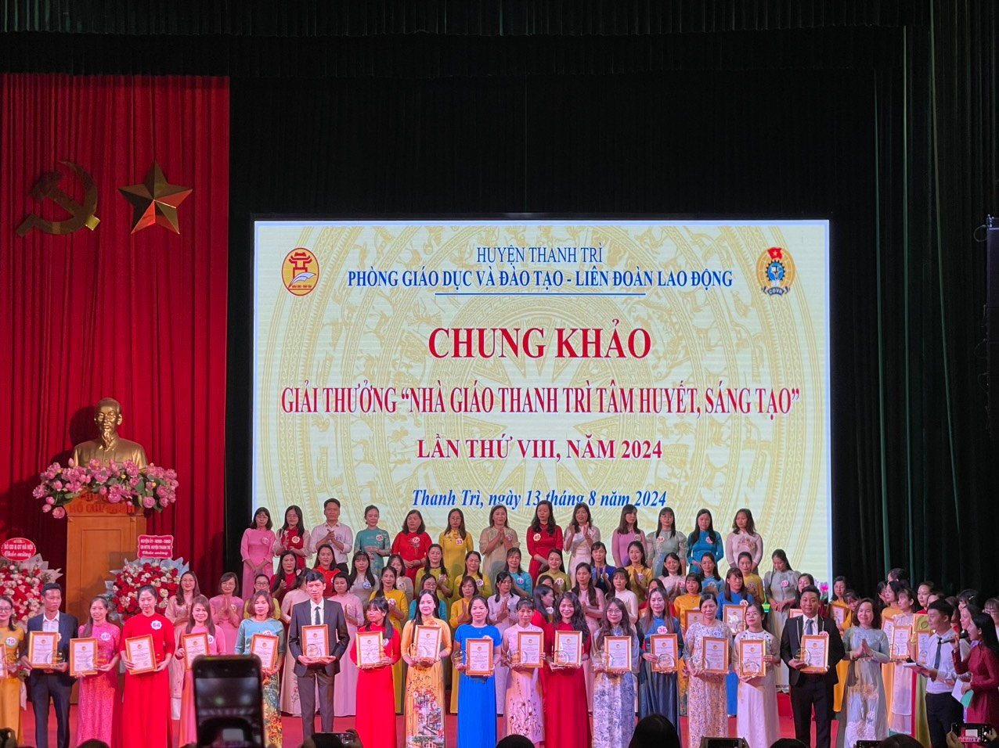
Bằng sự nhiệt huyết, năng động, sáng tạo của tuổi trẻ cô giáo Trần Thanh Hà luôn khẳng định bản thân qua nhiều thành tích về chuyên môn đặc biệt trong các giờ dạy của mình cô luôn tạo hứng thú, phát huy tính tích cực chủ động của các em học sinh. Bên cạnh đó với lòng yêu nghề, yêu trẻ cô luôn nhận được yêu mến từ các em học sinh, các bậc phụ huynh và cả với đồng nghiệp.
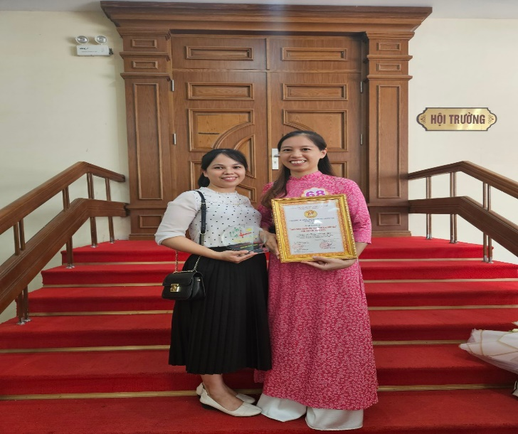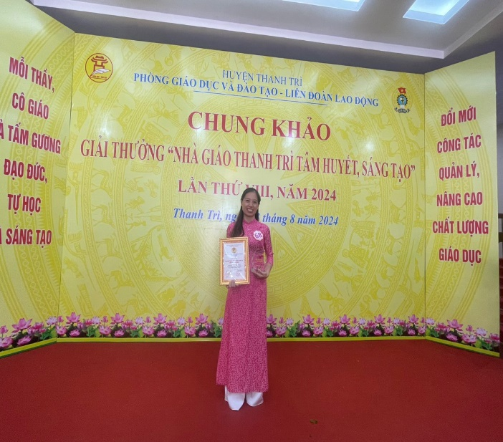
Phần chia sẻ trong thời gian tại Chung khảo chưa đủ để các cô giáo trải hết lòng về sự tâm huyết và sáng tạo của mình nhưng đã để lại ấn tượng sâu sắc với Ban giám khảo về những biện pháp dạy học tích cực, mới mẻ, có hiệu quả, có thể nhân rộng ra nhiều môn học khác và lan toả chạm đến trái tim của mọi người.
Đây là niềm vinh dự của cô giáo Trần Thanh Hà khi một lần nữa được đồng nghiệp và lãnh đạo các cấp ghi nhận! Chúc mừng cô giáo! Chúc cô giáo sẽ tiếp tục cống hiến và lan toả nhiệt huyết của mình đến các thế hệ học trò.
